
Мемлекеттік көрсетілетін қызмет регламенттерін бекіту туралы
Күшін жойған
Қостанай облысы әкімдігінің 2014 жылғы 30 сәуірдегі № 183 қаулысы. Қостанай облысының Әділет департаментінде 2014 жылғы 2 маусымда № 4784 болып тіркелді. Күші жойылды - Қостанай облысы әкімдігінің 2015 жылғы 16 қарашадағы № 482 қаулысымен
Ескерту. Күші жойылды - Қостанай облысы әкімдігінің 16.11.2015 № 482 қаулысымен (қол қойылған күнінен бастап қолданысқа енгізіледі).
"Мемлекеттік көрсетілетін қызметтер туралы" 2013 жылғы 15 сәуірдегі Қазақстан Республикасы Заңының 16-бабына сәйкес Қостанай облысының әкімдігі ҚАУЛЫ ЕТЕДІ:
1. Қоса беріліп отырған:
1) "Тіреу және қоршау конструкцияларын, инженерлік жүйелер мен жабдықтарды өзгертуге байланысты емес қолданыстағы ғимараттардың үй-жайларын (жекелеген бөліктерін) реконструкциялауға (қайта жоспарлауға, қайта жабдықтауға) шешім беру";
2) "Қазақстан Республикасының аумағында жылжымайтын мүлік объектілерінің мекенжайын айқындау бойынша анықтама беру";
3) "Сәулет-жоспарлау тапсырмасын беру" мемлекеттік көрсетілетін қызмет регламенттері бекітілсін.
2. Осы қаулы алғашқы ресми жарияланған күнінен кейін күнтізбелік он күн өткен соң қолданысқа енгізіледі.
Облыс әкімі Н. Садуақасов
Әкімдіктің
2014 жылғы 30 сәуірдегі
№ 183 қаулысымен
бекітілген
"Тіреу және қоршау конструкцияларын, инженерлік жүйелер мен жабдықтарды өзгертуге байланысты емес қолданыстағы ғимараттардың үй-жайларын (жекелеген бөліктерін) реконструкциялауға(қайта жоспарлауға, қайта жабдықтауға) шешім беру" мемлекеттік көрсетілетін қызмет регламенті
1. Жалпы ережелер
1. "Тіреу және қоршау конструкцияларын, инженерлік жүйелер мен жабдықтарды өзгертуге байланысты емес қолданыстағы ғимараттардың үй-жайларын (жекелеген бөліктерін) реконструкциялауға (қайта жоспарлауға, қайта жабдықтауға) шешім беру" мемлекеттік көрсетілетін қызметін (бұдан әрі – мемлекеттік көрсетілетін қызмет) қалалардың, аудандардың сәулет және қала құрылысы бөлімдері (бұдан әрі – көрсетілетін қызметті беруші) жеке және заңды тұлғаларға (бұдан әрі – көрсетілетін қызметті алушы) көрсетеді.
Өтініштерді қабылдау және мемлекеттік қызметті көрсету нәтижелерін беру көрсетілетін қызметті беруші арқылы жүзеге асырылады.
2. Мемлекеттік қызметті көрсету нысаны: қағаз түрінде.
3. Мемлекеттік қызметті көрсету нәтижесі - тіреу және қоршау конструкцияларын, инженерлік жүйелер мен жабдықтарды өзгертуге байланысты емес қолданыстағы ғимараттардың үй-жайларын (жекелеген бөліктерін) реконструкциялауға (қайта жоспарлауға, қайта жабдықтауға) көрсетілетін қызметті берушінің шешімі (бұдан әрі – облыстық маңызы бар қала, аудан әкімдігінің қаулысы).
Мемлекеттік қызметті көрсету нәтижесін беру нысаны: қағаз түрінде.
2. Мемлекеттік қызмет көрсету процесінде көрсетілетін қызметті берушінің құрылымдық бөлімшелерінің (қызметкерлерінің) іс-қимыл тәртібін сипаттау
4. Мемлекеттік қызметті көрсету бойынша рәсімді (іс-қимылды) бастауға негіздеме Қазақстан Республикасы Үкіметінің 2014 жылғы 13 наурыздағы № 237 "Қазақстан Республикасының аумағында жылжымайтын мүлік объектілерінің мекенжайын айқындау жөнінде анықтама беру", "Сәулет-жоспарлау тапсырмасын беру" және "Тіреу және қоршау конструкцияларын, инженерлік жүйелер мен жабдықтарды өзгертуге байланысты емес қолданыстағы ғимараттардың үй-жайларын (жекелеген бөліктерін) реконструкциялауға (қайта жоспарлауға, қайта жабдықтауға) шешім беру" мемлекеттік көрсетілетін қызметтер стандарттарын бекіту туралы" қаулысымен бекітілген "Тіреу және қоршау конструкцияларын, инженерлік жүйелер мен жабдықтарды өзгертуге байланысты емес қолданыстағы ғимараттардың үй-жайларын (жекелеген бөліктерін) реконструкциялауға (қайта жоспарлауға, қайта жабдықтауға) шешім беру" мемлекеттік көрсетілетін қызмет стандартының (бұдан әрі – Стандарт) қосымшасына сәйкес нысан бойынша өтініш және Стандарттың 9-тармағында көрсетілген құжаттар топтамасын (бұдан әрі – құжаттар топтамасы) қабылдауы болып табылады.
5. Мемлекеттік қызмет көрсету процесінің құрамына кіретін әрбір рәсімнің (іс-қимылдың) мазмұны, оның орындалу ұзақтығы:
1) көрсетілетін қызметті берушінің қызметкері құжаттар топтамасын қабылдайды, олардың тіркелуін жүзеге асырады және қабылданған күнін және уақытын көрсете отырып, өтініштің көшірмесін береді (30 минут).
Нәтиже – көрсетілетін қызметті алушыға құжаттар топтамасының қабылданған күнін және уақытын көрсете отырып, өтініштің көшірмесін беру;
2) көрсетілетін қызметті берушінің басшысы құжаттар топтамасын қарайды және көрсетілетін қызметті берушінің жауапты орындаушысын айқындайды (1 сағат).
Нәтиже – көрсетілетін қызметті беруші басшысының бұрыштамасы;
3) жауапты орындаушы құжаттар топтамасын зерделейді, облыстық маңызы бар қала, аудан әкімдігі қаулысының жобасын дайындайды (19 күнтізбелік күн).
Нәтиже – облыстық маңызы бар қала, аудан әкімдігі қаулысының жобасы;
4) көрсетілетін қызметті берушінің басшысы қаулының жобасын облыстық маңызы бар қала, аудан әкімдігіне ұсынады (1 сағат).
Нәтиже – облыстық маңызы бар қала, аудан әкімдігі қаулысының жобасын облыстық маңызы бар қала, аудан әкімдігіне жіберу;
5) облыстық маңызы бар қала, аудан әкімдігі облыстық маңызы бар қала, аудан әкімдігі қаулысының жобасын қарайды және оған қол қояды (10 күнтізбелік күн).
Нәтиже – облыстық маңызы бар қала, аудан әкімдігінің қаулысы;
6) көрсетілетін қызметті берушінің басшысы облыстық маңызы бар қала, аудан әкімдігі жауабының жобасымен танысады (1 сағат).
Нәтиже – облыстық маңызы бар қала, аудан әкімдігінің қаулысын беру туралы шешім қабылдау;
7) көрсетілетін қызметті берушінің қызметкері көрсетілетін қызметті алушыға облыстық маңызы бар қала, аудан әкімдігінің қаулысын береді (30 минут).
Нәтиже – көрсетілетін қызметті алушының облыстық маңызы бар қала, аудан әкімдігінің қаулысын алуы.
3. Мемлекеттік қызмет көрсету процесінде көрсетілетін қызметті берушінің құрылымдық бөлімшелерінің (қызметкерлерінің) өзара іс-қимыл тәртібін сипаттау
6. Мемлекеттік қызмет көрсету процесіне қатысатын көрсетілетін қызметті берушінің құрылымдық бөлімшелерінің (қызметкерлерінің) тізбесі:
1) көрсетілетін қызметті берушінің қызметкері;
2) көрсетілетін қызметті берушінің басшысы;
3) көрсетілетін қызметті берушінің жауапты орындаушысы;
4) облыстық маңызы бар қала, аудан әкімдігі.
7. Әрбір рәсімнің (іс-қимылдың) ұзақтығын көрсете отырып, құрылымдық бөлімшелер (қызметкерлер) арасындағы рәсімдердің (іс-қимылдардың) реттілігінің сипаттамасы:
1) көрсетілетін қызметті берушінің қызметкері құжаттар топтамасын қабылдауды жүзеге асырғаннан кейін (30 минут) көрсетілетін қызметті берушінің басшысына құжаттар топтамасын бұрыштама қою үшін береді (15 минут);
2) көрсетілетін қызметті берушінің басшысы құжаттар топтамасын қарайды, көрсетілетін қызметті берушінің жауапты орындаушысын айқындайды және құжаттар топтамасын орындау үшін береді (1 сағат);
3) көрсетілетін қызметті берушінің жауапты орындаушысы құжаттар топтамасын зерделей отырып, облыстық маңызы бар қала, аудан әкімдігінің қаулы жобасын дайындайды және көрсетілетін қызметті берушінің басшысына облыстық маңызы бар қала, аудан әкімдігіне жіберу үшін береді (19 күнтізбелік күн);
4) көрсетілетін қызметті берушінің басшысы облыстық маңызы бар қала, аудан әкімдігі қаулысының жобасын ұсынады (1 сағат);
5) облыстық маңызы бар қала, аудан әкімдігі облыстық маңызы бар қала, аудан әкімдігі қаулысының жобасын қарайды және оған қол қояды және көрсетілетін қызметті берушіге береді (10 күнтізбелік күн);
6) көрсетілетін қызметті берушінің басшысы облыстық маңызы бар қала, аудан әкімдігі жауабының нәтижесімен таныса отырып, облыстық маңызы бар қала, аудан әкімдігі қаулысын көрсетілетін қызметті берушінің қызметкеріне береді (1 сағат);
7) көрсетілетін қызметті берушінің қызметкері облыстық маңызы бар қала, аудан әкімдігінің қаулысын көрсетілетін қызметті алушыға береді (30 минут).
Әрбір рәсімнің (іс-қимылдың) ұзақтығын көрсете отырып, әрбір іс-қимылдың (рәсімнің) өту блок-схемасы регламенттің 1-қосымшасында көрсетілген.
Ескерту. 7-тармаққа өзгеріс енгізілді - Қостанай облысы әкімдігінің 14.07.2014 № 336 қаулысымен (алғашқы ресми жарияланған күнінен кейін күнтізбелік он күн өткен соң қолданысқа енгізіледі).
8. Мемлекеттік қызмет көрсетудің бизнес-процестерінің анықтамалығы регламенттің 2-қосымшасында көрсетілген.
Ескерту. Регламент 8-тармақпен толықтырылды - Қостанай облысы әкімдігінің 14.07.2014 № 336 қаулысымен (алғашқы ресми жарияланған күнінен кейін күнтізбелік он күн өткен соң қолданысқа енгізіледі).
"Тіреу және қоршау конструкцияларын, инженерлік жүйелер
мен жабдықтарды өзгертуге байланысты емес қолданыстағы
ғимараттардың үй-жайларын (жекелеген бөліктерін)
реконструкциялауға (қайта жоспарлауға, қайта жабдықтауға)
шешім беру" мемлекеттік көрсетілетін қызмет регламентіне
1-қосымша
Әрбір іс-қимылдың (рәсімнің) ұзақтығын көрсете отырып, рәсімнің (іс-қимылдың) өту блок-схемасы 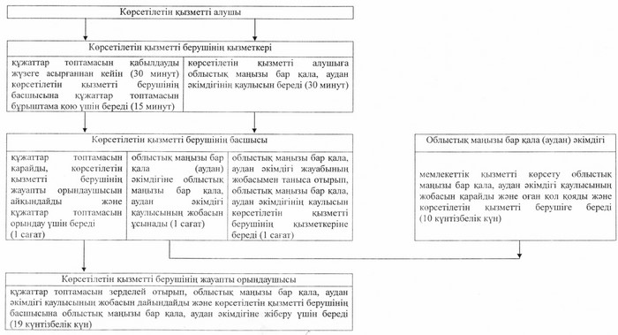
"Тіреу және қоршау конструкцияларын,
инженерлік жүйелер мен жабдықтарды
өзгертуге байланысты емес
қолданыстағы ғимараттардың үй-жайларын
(жекелеген бөліктерін) реконструкциялауға
(қайта жоспарлауға, қайта жабдықтауға)
шешім беру" мемлекеттік көрсетілетін
қызмет регламентіне
2-қосымша
"Тіреу және қоршау конструкцияларын, инженерлік жүйелер мен жабдықтарды өзгертуге байланысты емес қолданыстағы ғимараттардың үй-жайларын (жекелеген бөліктерін) реконструкциялауға (қайта жоспарлауға, қайта жабдықтауға) шешім беру" мемлекеттік қызмет көрсетудің бизнес-процестерінің анықтамалығы
Ескерту. Регламент 2-қосымшамен толықтырылды - Қостанай облысы әкімдігінің 14.07.2014 № 336 қаулысымен (алғашқы ресми жарияланған күнінен кейін күнтізбелік он күн өткен соң қолданысқа енгізіледі).
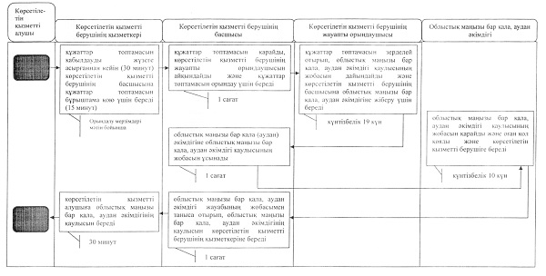
Шартты белгілер
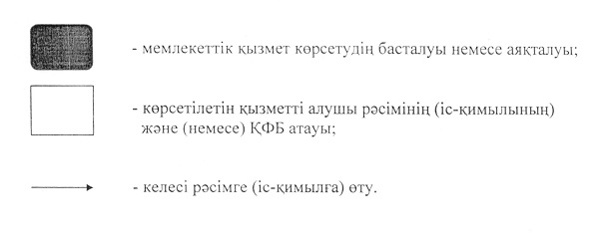
Әкімдіктің
2014 жылғы 30 сәуірдегі
№ 183 қаулысымен бекітілген
"Қазақстан Республикасының аумағында жылжымайтын мүлік объектілерінің мекенжайын айқындау бойынша анықтама беру" мемлекеттік көрсетілетін қызмет регламенті
(бұдан әрі - регламент)
1. Жалпы ережелер
1. "Қазақстан Республикасының аумағында жылжымайтын мүлік объектілерінің мекенжайын айқындау бойынша анықтама беру" мемлекеттік көрсетілетін қызметін (бұдан әрі – мемлекеттік көрсетілетін қызмет) қалалар және аудандардың жергілікті атқарушы органдары (аудандар және қалалардың сәулет және қала құрылысы бөлімдері) (бұдан әрі – көрсетілетін қызметті беруші) көрсетеді.
Өтініштерді қабылдау және мемлекеттік қызметті көрсету нәтижелерін беру:
1) "Халыққа қызмет көрсету орталығы" республикалық мемлекеттік кәсіпорнының Қостанай облысы бойынша филиалы және оның қалалары мен аудандарының бөлімдері (бұдан әрі – ХҚО);
2) www.e.gov.kz "электрондық үкімет" веб-порталы (бұдан әрі - портал) арқылы жүзеге асырылады.
2. Мемлекеттік қызметті көрсету нысаны - электрондық (ішінара автоматтандырылған) және (немесе) қағаз түрінде.
3. Мемлекеттік қызметті көрсету нәтижесі:
жылжымайтын мүлік объектісінің мекенжайын нақтылау бойынша анықтама;
жылжымайтын мүлік объектісінің мекенжайын беру бойынша анықтама;
жылжымайтын мүлік объектісінің мекенжайын жою бойынша анықтама.
Анықтамалар Қазақстан Республикасы Үкіметінің 2014 жылғы 13 наурыздағы № 237 "Қазақстан Республикасының аумағында жылжымайтын мүлік объектілерінің мекенжайын айқындау бойынша анықтама беру", "Сәулет-жоспарлау тапсырмасын беру" және "Тіреу және қоршау конструкцияларын, инженерлік жүйелер мен жабдықтарды өзгертуге байланысты емес қолданыстағы ғимараттардың үй-жайларын (жекелеген бөліктерін) реконструкциялауға (қайта жоспарлауға, қайта жабдықтауға) шешім беру" мемлекеттік көрсетілетін қызметтер стандарттарын бекіту туралы" қаулысымен бекітілген "Қазақстан Республикасының аумағында жылжымайтын мүлік объектілерінің мекенжайын айқындау бойынша анықтама беру" мемлекеттік көрсетілетін қызмет стандартының (бұдан әрі – Стандарт) 1-қосымшасына сәйкес нысан бойынша мекенжайдың тіркеу кодын көрсете отырып беріледі.
4. Мемлекеттік қызметті көрсету нәтижесін ұсыну нысаны - электрондық және (немесе) қағаз түрінде.
2. Мемлекеттік қызмет көрсету процесінде көрсетілетін қызметті берушінің құрылымдық бөлімшелерінің (қызметкерлерінің) іс-қимыл тәртібін сипаттау
5. Мемлекеттік қызметті көрсету бойынша рәсімді (іс-қимылды) бастауға негіздеме ХҚО-дан Стандарттың 2-қосымшасына сәйкес нысан бойынша өтініш және Стандарттың 9-тармағында көрсетілген тиісті құжаттар (бұдан әрі - құжаттар топтамасы) немесе көрсетілетін қызметті алушының электрондық сұрау салуы болып табылады.
6. Мемлекеттік қызметті көрсету процесінің құрамына кіретін әрбір рәсімнің (іс-қимылдың) мазмұны, оның орындалу ұзақтығы ("Мекенжай тіркелімі" ақпараттық жүйесінде жылжымайтын мүлік объектісінің мекенжайын өзгерту туралы мұрағаттық мәліметтер жоқ болған кезде анықтама алу кезінде, жылжымайтын мүлік объектісінің орналасқан жеріне барып және мекенжайдың тіркеу кодын көрсете отырып, оны "Мекенжай тіркелімі" ақпараттық жүйесінде міндетті тіркей отырып, жылжымайтын мүлік объектісіне мекенжай беру немесе жою кезінде анықтама алу кезінде):
1) көрсетілетін қызметті берушінің қызметкері ХҚО-мен ұсынылған құжаттар топтамасын қабылдауды, олардың тіркелуін жүзеге асырады және берілетін құжаттар тізілімінде құжаттарды алғаны туралы белгіні жүзеге асырады – 15 (он бес) минут.
Нәтиже – берілетін құжаттар тізілімінде құжаттарды алу туралы белгі;
2) көрсетілетін қызметті берушінің басшысы жауапты орындаушыны айқындайды, тиісті бұрыштаманы қояды – 2 (екі) сағат.
Нәтиже – көрсетілетін қызметті беруші басшысының бұрыштамасы;
3) көрсетілетін қызметті берушінің жауапты орындаушысы құжаттар топтамасының қойылатын талаптарға сәйкестігін қарайды және мемлекеттік қызмет көрсету нәтижесінің жобасын дайындайды:
"Мекенжай тіркелімі" ақпараттық жүйесінде жылжымайтын мүлік объектісінің мекенжайын өзгерту туралы мұрағаттық мәліметтері жоқ болған кезде – 1 (бір) жұмыс күні;
жылжымайтын мүлік объектісінің орналасқан жеріне барып және мекенжайдың тіркеу кодын көрсете отырып, оны "Мекенжай тіркелімі" ақпараттық жүйесінде міндетті тіркей отырып, жылжымайтын мүлік объектісіне мекенжай беру немесе жою кезінде – 5 (бес) жұмыс күні.
Нәтиже – мемлекеттік қызметті көрсету нәтижесінің жобасы;
4) көрсетілетін қызметті берушінің басшылығы мемлекеттік қызмет көрсету нәтижесінің жобасына қол қояды – 2 (екі) сағат.
Нәтиже – қол қойылған мемлекеттік қызметті көрсету нәтижесі;
5) көрсетілетін қызметті берушінің қызметкері мемлекеттік қызметті көрсету нәтижесін ХҚО-ға береді немесе электрондық цифрлық қолтаңбасы (бұдан әрі – ЭЦҚ) қойылған электрондық құжат нысаны түрінде көрсетілетін қызметті алушының "жеке кабинетіне" жібереді – 2 (екі) сағат.
Нәтиже – мемлекеттік қызметті көрсету нәтижесін ХҚО-ға беру немесе көрсетілетін қызметті алушының "жеке кабинетіне" жіберу.
3. Мемлекеттік қызмет көрсету процесінде көрсетілетін қызметті берушінің құрылымдық бөлімшелерінің (қызметкерлерінің) өзара іс-қимыл тәртібін сипаттау
7. Мемлекеттік қызметті көрсету рәсіміне:
1) көрсетілетін қызметті берушінің қызметкері;
2) көрсетілетін қызметті берушінің басшысы;
3) көрсетілетін қызметті берушінің жауапты орындаушысы қатысады.
8. Құрылымдық бөлімшелердің (қызметкерлердің) арасындағы рәсімдердің (іс-қимылдардың) реттілігінің сипаттамасы, әрбір рәсімнің (іс-қимылдың) ұзақтығы ("Мекенжай тіркелімі" ақпараттық жүйесінде жылжымайтын мүлік объектісінің мекенжайын өзгерту туралы мұрағаттық мәліметтер жоқ болған кезде анықтама алу кезінде, жылжымайтын мүлік объектісінің орналасқан жеріне барып және мекенжайдың тіркеу кодын көрсете отырып, оны "Мекенжай тіркелімі" ақпараттық жүйесінде міндетті тіркей отырып, жылжымайтын мүлік объектісіне мекенжай беру немесе жою кезінде анықтама алу кезінде):
1) көрсетілетін қызметті берушінің қызметкері құжаттар топтамасын қабылдауды, олардың тіркелуін және берілетін құжаттар тізілімінде құжаттарды алғаны туралы белгіні жүзеге асырғаннан кейін көрсетілетін қызметті берушінің басшысына құжаттар топтамасын бұрыштама қою үшін береді - 15 (он бес) минут;
2) көрсетілетін қызметті берушінің басшысы құжаттар топтамасымен танысады және тиісті бұрыштамамен көрсетілетін қызметті берушінің жауапты орындаушысына береді – 2 (екі) сағат;
3) көрсетілетін қызметті берушінің жауапты орындаушысы құжаттар топтамасын зерделейді, мемлекеттік қызметті көрсету нәтижесінің жобасын көрсетілетін қызметті берушінің басшысына шешім қабылдау үшін береді, "Мекенжай тіркелімі" ақпараттық жүйесінде жылжымайтын мүлік объектісінің мекенжайын өзгерту туралы мұрағаттық мәліметтер жоқ болған кезде – 1 (бір) жұмыс күні (мемлекеттік көрсетілетін қызметті ХҚО арқылы көрсету кезінде) немесе 2 (екі) жұмыс күні (мемлекеттік көрсетілетін қызметті портал арқылы көрсету кезінде), жылжымайтын мүлік объектісінің орналасқан жеріне барып және мекенжайдың тіркеу кодын көрсете отырып, оны "Мекенжай тіркелімі" ақпараттық жүйесінде міндетті тіркей отырып, жылжымайтын мүлік объектісіне мекенжай беру немесе жою кезінде – 5 (бес) жұмыс күні (мемлекеттік көрсетілетін қызметті ХҚО арқылы көрсету кезінде) немесе 6 (алты) жұмыс күні (мемлекеттік көрсетілетін қызметті портал арқылы көрсету кезінде);
4) көрсетілетін қызметті берушінің басшысы тиісті шешім қабылдайды, мемлекеттік қызмет көрсету нәтижесін көрсетілетін қызметті берушінің қызметкеріне береді – 2 (екі) сағат;
5) көрсетілетін қызметті берушінің қызметкері мемлекеттік қызмет көрсетудің нәтижесін ХҚО-ға береді немесе көрсетілетін қызметті алушының "жеке кабинетіне" жібереді – 2 (екі) сағат.
Әрбір іс-қимылдың (рәсімнің) ұзақтығын көрсете отырып, әрбір рәсімнің (іс-қимылдың) өту блок-схемасы регламенттің 1-қосымшасында көрсетілген.
4. Халыққа қызмет көрсету орталығымен және (немесе) өзге де көрсетілетін қызметті берушілермен өзара іс-қимыл жасасу тәртібін, сондай-ақ мемлекеттік қызмет көрсету процесінде ақпараттық жүйелерді пайдалану тәртібін сипаттау
9. ХҚО-ға жүгіну тәртібінің сипаттамасы, көрсетілетін қызметті алушының сұрау салуын өңдеу ұзақтығы:
1) мемлекеттік көрсетілетін қызметті алу үшін көрсетілетін қызметті алушы ХҚО-ға жүгінеді;
2) ХҚО қызметкері өтініштердің дұрыс толтырылуын және құжаттар топтамасының толықтығын тексереді – 5 (бес) минут;
Көрсетілетін қызметті алушы құжаттардың топтамасын толық ұсынбаған жағдайда ХҚО қызметкері өтінішті қабылдаудан бас тартады және Стандарттың 3-қосымшасына сәйкес нысан бойынша құжаттарды қабылдаудан бас тарту туралы қолхат береді – 10 (он) минут.
Өтініштердің дұрыс және толық толтырылуы сақталған және құжаттардың топтамасы толық ұсынылған жағдайда ХҚО қызметкері көрсетілетін қызметті алушыға құжаттардың қабылданғаны туралы қолхатты береді – 10 (он) минут;
3) мемлекеттік қызметті көрсету нәтижесін алу үшін "Мекенжай тіркелімі" ақпараттық жүйесінде жылжымайтын мүлік объектісінің мекенжайын өзгерту туралы мұрағаттық мәліметтер жоқ болған кезде, сондай-ақ жылжымайтын мүлік объектісінің орналасқан жеріне барып және мекенжайдың тіркеу кодын көрсете отырып, оны "Мекенжай тіркелімі" ақпараттық жүйесінде міндетті тіркей отырып, жылжымайтын мүлік объектісіне мекенжай беру немесе жою кезінде ХҚО қызметкері құжаттар топтамасын дайындайды және оны көрсетілетін қызметті берушіге курьерлік немесе осыған уәкілетті басқа байланыс арқылы жібереді – 1 (бір) жұмыс күні;
мемлекеттік қызметті көрсету нәтижесін алу үшін жылжымайтын мүлік объектісінің мекенжайын жылжымайтын мүлік объектісі мекенжайы өзгерістерінің тарихынсыз нақтылау кезінде, сондай-ақ жылжымайтын мүлік объектісінің мекенжайын жылжымайтын мүлік объектісі мекенжайы өзгерістерінің тарихымен нақтылау кезінде "Мекенжай тіркелімі" ақпараттық жүйесінде мұрағаттық мәліметтер бар болған кезде ХҚО қызметкері көрсетілетін қызметті алушыға мемлекеттік қызмет көрсету нәтижесін береді - 15 (он бес) минут;
4) "Мекенжай тіркелімі" ақпараттық жүйесінде жылжымайтын мүлік объектісінің мекенжайын өзгерту туралы мұрағаттық мәліметтер жоқ болған кезінде мемлекеттік қызмет көрсету нәтижесін берген жағдайда, сондай-ақ жылжымайтын мүлік объектісінің орналасқан жеріне барып және мекенжайдың тіркеу кодын көрсете отырып, оны "Мекенжай тіркелімі" ақпараттық жүйесінде міндетті тіркей отырып, жылжымайтын мүлік объектісіне мекенжай беру немесе жою кезінде ХҚО қызметкері тиісті құжаттарды қабылдағаны туралы қолхатта көрсетілген мерзімде көрсетілетін қызметті алушыға мемлекеттік қызметті көрсету нәтижесін береді – 15 (он бес) минут;
Көрсетілетін қызметті алушыға мемлекеттік қызметті көрсету нәтижесін беру ХҚО қызметкерімен қолхаттың негізінде, онда көрсетілген мерзімде, жеке келу кезінде және жеке басын куәландырылатын құжат немесе сенімхатты ұсыну бойынша жүзеге асырылады.
10. Портал арқылы мемлекеттік қызметті көрсету кезінде көрсетілетін қызметті берушінің және көрсетілетін қызметті алушының жүгіну және рәсімдер (іс-қимылдар) реттілігі тәртібінің сипаттамасы:
1) көрсетілетін қызметті алушы порталда тіркеуді (авторландыруды) жүзеге асырады;
2) көрсетілетін қызметті алушының электрондық мемлекеттік көрсетілетін қызметті таңдауы, электрондық сұрау салудың жолдарын толтыруы;
3) порталмен электрондық сұрау салуды өңдеу (тексеру, тіркеу);
4) көрсетілетін қызметті алушымен көрсетілетін қызметті алушының жеке кабинетінде мемлекеттік қызметтерді алу тарихында электрондық сұрау салудың статусы және мемлекеттік қызметті көрсету мерзімі туралы хабарламаның алынуы;
5) көрсетілетін қызметті алушының алу тарихында мемлекеттік қызметті көрсету нәтижесін алуы.
Портал арқылы электрондық мемлекеттік қызметті көрсету кезіндегі ақпараттық жүйелердің функционалдық өзара іс-қимыл диаграммасы регламенттің 2-қосымшасында көрсетілген.
11. Мемлекеттік қызмет көрсетудің бизнес-процестерінің анықтамалығы регламенттің 3-қосымшасында көрсетілген.
Ескерту. Регламент 11-тармақпен толықтырылды - Қостанай облысы әкімдігінің 14.07.2014 № 336 қаулысымен (алғашқы ресми жарияланған күнінен кейін күнтізбелік он күн өткен соң қолданысқа енгізіледі).
"Қазақстан Республикасының аумағында жылжымайтын
мүлік объектілерінің мекенжайын айқындау бойынша
анықтама беру" мемлекеттік
көрсетілетін қызмет регламентіне
1-қосымша
Әрбір іс-қимылдың (рәсімнің) ұзақтығын көрсете отырып, әрбір рәсімнің (іс-қимылдың) өту блок-схемасы
халыққа қызмет көрсету орталығына жүгінген кезде
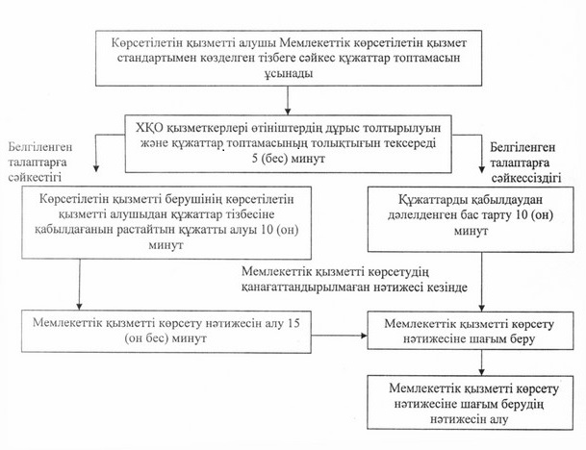
"Қазақстан Республикасының аумағында жылжымайтын
мүлік объектілерінің мекенжайын айқындау бойынша
анықтама беру" мемлекеттік көрсетілетін
қызмет регламентіне
2-қосымша
Портал арқылы электрондық мемлекеттік қызметті көрсету кезіндегі функционалдық өзара іс-қимыл диаграммасы
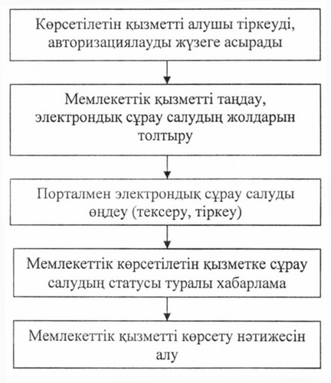
"Қазақстан Республикасының аумағында
жылжымайтын мүлік объектілерінің мекенжайын
айқындау бойынша анықтама беру" мемлекеттік
көрсетілетін қызмет регламентіне
3-қосымша
"Қазақстан Республикасының аумағында жылжымайтын мүлік объектілерінің мекенжайын айқындау бойынша анықтама беру" мемлекеттік қызмет көрсетудің бизнес-процестерінің анықтамалығы
Ескерту. Регламент 3-қосымшамен толықтырылды - Қостанай облысы әкімдігінің 14.07.2014 № 336 қаулысымен (алғашқы ресми жарияланған күнінен кейін күнтізбелік он күн өткен соң қолданысқа енгізіледі).
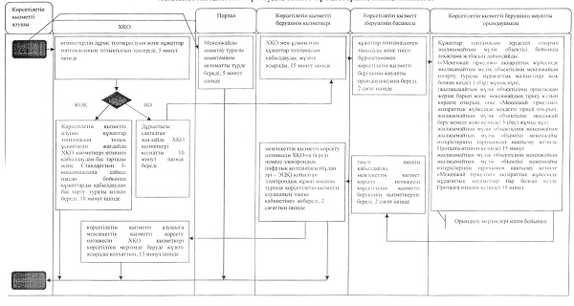
Шартты белгілер
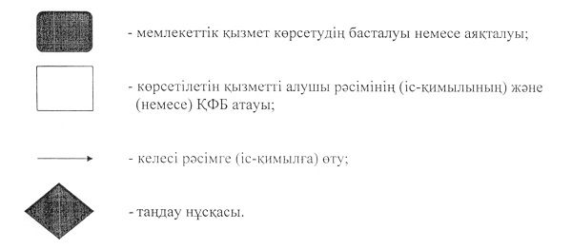
Әкімдіктің
2014 жылғы 30 сәуірдегі
№ 183 қаулысымен бекітілген
"Сәулет-жоспарлау тапсырмасын беру"
мемлекеттік көрсетілетін қызмет регламенті
1. Жалпы ережелер
1. "Сәулет-жоспарлау тапсырмасын беру" мемлекеттік көрсетілетін қызметін (бұдан әрі – мемлекеттік көрсетілетін қызмет) облыстық маңызы бар қалалардың, аудандардың сәулет және қала құрылысы бөлімдері (бұдан әрі – көрсетілетін қызметті беруші) көрсетеді.
Құжаттарды қабылдау және мемлекеттік қызметті көрсету нәтижелерін беру:
1) көрсетілетін қызметті берушінің кеңсесі;
2) "Халыққа қызмет көрсету орталығы" республикалық мемлекеттік кәсіпорнының Қостанай облысы бойынша филиалы және оның қалалық және аудандық бөлімдері (бұдан әрі – ХҚО) арқылы жүзеге асырылады.
2. Мемлекеттік қызметті көрсету нысаны – қағаз түрінде.
3. Көрсетілетін мемлекеттік қызметтің нәтижесі – сәулет-жоспарлау тапсырмасы және Қазақстан Республикасы Үкіметінің 2014 жылғы 13 наурыздағы № 237 "Қазақстан Республикасының аумағында жылжымайтын мүлік объектілерінің мекенжайын айқындау жөнінде анықтама беру", "Сәулет-жоспарлау тапсырмасын беру" және "Тіреу және қоршау конструкцияларын, инженерлік жүйелері мен жабдықтарды өзгертуге байланысты емес қолданыстағы ғимараттардың үй-жайларын (жекелеген бөліктерін) реконструкциялауға (қайта жоспарлауға, қайта жабдықтауға) шешім беру" мемлекеттік көрсетілетін қызметтер стандарттарын бекіту туралы" қаулысымен бекітілген "Сәулет-жоспарлау тапсырмасын беру" мемлекеттік көрсетілетін қызмет стандартының (бұдан әрі – Стандарт) 1-қосымшасына сәйкес қағаз жеткізгіште тіркеу кодын көрсете отырып, инженерлік және коммуналдық қамтамасыз ету көздеріне қосылуға арналған (егер оларды алу қажет болса) техникалық шарттары бар анықтама (бұдан әрі – сәулет-жоспарлау тапсырмасы).
Мемлекеттік қызметті көрсету нәтижесін беру нысаны - қағаз түрінде.
2. Мемлекеттік қызмет көрсету процесінде көрсетілетін қызметті берушінің құрылымдық бөлімшелерінің (қызметкерлерінің) іс-қимыл тәртібін сипаттау
4. Мемлекеттік қызметті көрсету бойынша рәсімді (іс-қимылды) бастауға негіздеме Стандарттың 2-қосымшасына сәйкес көрсетілетін қызметті алушының өтініші және Стандарттың 9-тармағында көрсетілген құжаттар (бұдан әрі – құжаттар топтамасы) болып табылады.
5. Мемлекеттік қызмет көрсету процесінің құрамына кіретін әрбір рәсімнің (іс-қимылдың) мазмұны, оның орындалу ұзақтығы:
1) көрсетілетін қызметті берушінің (кеңсенің) қызметкері көрсетілетін қызметті алушымен ұсынылған құжаттар топтамасын қабылдайды, олардың тіркелуін жүзеге асырады және көрсетілетін қызметті берушінің кеңсесінде құжаттар топтамасының қабылданған күнін және уақытын көрсете отырып, көрсетілетін қызметті алушыға тіркеу туралы белгісі бар өтініштің көшірмесін береді – 15 минут.
Рәсімнің нәтижесі – құжаттар топтамасының қабылданған күнін және уақытын көрсете отырып, тіркеу туралы белгісі бар көрсетілетін қызметті алушы өтінішінің көшірмесі;
2) көрсетілетін қызметті берушінің басшысы құжаттар топтамасын қарайды және көрсетілетін қызметті берушінің жауапты орындаушысын айқындайды – 2 сағат.
Рәсімнің нәтижесі – көрсетілетін қызметті беруші басшысының бұрыштамасы;
3) көрсетілетін қызметті берушінің жауапты орындаушысы құжаттар топтамасын зерделейді және сәулет-жоспарлау тапсырмасының жобасын дайындайды:
көрсетілетін қызметті берушіге құжаттар топтамасын тапсырған сәттен бастап – 7 жұмыс күні;
мынадай құрылыс объектілері үшін – 14 жұмыс күні:
электр және жылу энергиясын өндіретін өндірістік кәсіпорындар;
тау-кен өндіру және байыту өндірістік кәсіпорындары;
қара және түсті металлургия, машина жасау өнеркәсібінің өндірістік кәсіпорындары;
елді мекендер мен аумақтардың қауіпсіздігін қамтамасыз ететін гидротехникалық және селден қорғау құрылыстары (дамбалар, бөгеттер);
елді мекендердің шекараларынан тыс орналасқан желілік құрылыстар:
қызмет көрсету объектілерімен бірге магистральдық құбырлар (мұнай, газ құбырлары және т.б.);
жоғары вольтты электр беру желілері және талшықты-оптикалық байланыс желілері;
қызмет көрсету объектілерімен бірге теміржолдар;
көпірлерді, көпір өткелдерін, тоннельдерді, көп деңгейлі айрықтарды қоса алғанда, республикалық желіге жатқызылған жалпы пайдаланудағы автомобиль жолдары;
жер учаскесінің (аумақтың, трассаның) қолданыстағы шекараларында жүзеге асырылатын, тіреу және қоршау конструкцияларын, инженерлік жүйелері мен жабдықтарын өзгертуге байланысты емес қолданыстағы ғимараттардың үй-жайларын (жеке бөліктерін) реконструкциялау (қайта жоспарлау, қайта жабдықтау) жобасын әзірлеуге – 2 жұмыс күні.
Рәсімнің нәтижесі – сәулет-жоспарлау тапсырмасының жобасы;
4) көрсетілетін қызметті берушінің басшысы сәулет-жоспарлау тапсырмасының жобасымен танысады және оны бекітеді – 3 сағат.
Рәсімнің нәтижесі – бекітілген сәулет-жоспарлау тапсырмасы;
5) көрсетілетін қызметті берушінің (кеңсенің) қызметкері көрсетілетін қызметті алушыға сәулет-жоспарлау тапсырмасын береді – 15 минут.
Рәсімнің нәтижесі – көрсетілетін қызметті алушымен сәулет-жоспарлау тапсырмасын алу.
3. Мемлекеттік қызмет көрсету процесінде көрсетілетін қызметті берушінің құрылымдық бөлімшелерінің (қызметкерлерінің) өзара іс-қимыл тәртібін сипаттау
6. Мемлекеттік қызмет көрсету процесіне қатысатын көрсетілетін қызметті берушінің құрылымдық бөлімшелерінің (қызметкерлерінің) тізбесі:
1) көрсетілетін қызметті берушінің (кеңсенің) қызметкері;
2) көрсетілетін қызметті берушінің басшысы;
3) көрсетілетін қызметті берушінің жауапты орындаушысы.
7. Әрбір рәсімнің (іс-қимылдың) ұзақтығын көрсете отырып, құрылымдық бөлімшелер (қызметкерлер) арасындағы рәсімдердің (іс-қимылдардың) реттілігінің сипаттамасы:
1) көрсетілетін қызметті берушінің (кеңсенің) қызметкері құжаттар топтамасын қабылдауды, олардың тіркелуін және құжаттар топтамасын қабылданған күнін және уақытын көрсете отырып, тіркеу туралы белгісі бар көрсетілетін қызметті алушыға өтініштің көшірмесін беруді жүзеге асырғаннан кейін – 15 минут, көрсетілетін қызметті берушінің басшысына құжаттар топтамасын бұрыштама қою үшін береді - 15 минут;
2) көрсетілетін қызметті берушінің басшысы құжаттар топтамасын қарайды және оны тиісті бұрыштамасымен көрсетілетін қызметті берушінің жауапты орындаушысына береді - 2 сағат;
3) көрсетілетін қызметті берушінің жауапты орындаушысы құжаттар топтамасын зерделейді және сәулет-жоспарлау тапсырмасының жобасын дайындайды:
көрсетілетін қызметті берушіге құжаттар топтамасын тапсырған сәттен бастап – 7 жұмыс күні;
мынадай құрылыс объектілері үшін – 14 жұмыс күні:
электр және жылу энергиясын өндіретін өндірістік кәсіпорындар;
тау-кен өндіру және байыту өндірістік кәсіпорындары;
қара және түсті металлургия, машина жасау өнеркәсібінің өндірістік кәсіпорындары;
елді мекендер мен аумақтардың қауіпсіздігін қамтамасыз ететін гидротехникалық және селден қорғау құрылыстары (дамбалар, бөгеттер);
елді мекендердің шекараларынан тыс орналасқан желілік құрылыстар:
қызмет көрсету объектілерімен бірге магистральдық құбырлар (мұнай, газ құбырлары және т.б.);
жоғары вольтты электр беру желілері және талшықты-оптикалық байланыс желілері;
қызмет көрсету объектілерімен бірге теміржолдар;
көпірлерді, көпір өткелдерін, тоннельдерді, көп деңгейлі айрықтарды қоса алғанда, республикалық желіге жатқызылған жалпы пайдаланудағы автомобиль жолдары;
жер учаскесінің (аумақтың, трассаның) қолданыстағы шекараларында жүзеге асырылатын, тіреу және қоршау конструкцияларын, инженерлік жүйелері мен жабдықтарын өзгертуге байланысты емес қолданыстағы ғимараттардың үй-жайларын (жеке бөліктерін) реконструкциялау (қайта жоспарлау, қайта жабдықтау) жобасын әзірлеуге – 2 жұмыс күні.
4) көрсетілетін қызметті берушінің басшысы сәулет-жоспарлау тапсырмасының жобасымен танысады, бекітеді және оны көрсетілетін қызметті берушінің (кеңсенің) қызметкеріне береді – 3 сағат;
5) көрсетілетін қызметті берушінің (кеңсенің) қызметкері көрсетілетін қызметті алушыға сәулет-жоспарлау тапсырмасын береді – 15 минут.
Әрбір іс-қимылдың (рәсімнің) ұзақтығын көрсете отырып, әрбір рәсімнің (іс-қимылдың) өту блок-схемасы осы регламенттің 1-қосымшасында көрсетілген.
4. Халыққа қызмет көрсету орталығымен және (немесе) өзге де көрсетілетін қызметті берушілермен өзара іс-қимыл жасасу тәртібін, сондай-ақ мемлекеттік қызметті көрсету процесінде ақпараттық жүйелерді пайдалану тәртібін сипаттау
8. Халыққа қызмет көрсету орталығына жүгіну тәртібінің сипаттамасы, көрсетілетін қызметті алушының сұрау салуын өңдеу ұзақтығы:
1) көрсетілетін қызметті алушы мемлекеттік көрсетілетін қызметті алу үшін ХҚО-ға жүгінеді;
2) ХҚО қызметкері өтініштің дұрыс толтырылуын және құжаттар топтамасы толықтығының Стандарттың 9-тармағына сәйкестігін тексереді – 5 минут.
Көрсетілетін қызметті алушы құжаттардың топтамасын толық ұсынбаған жағдайда құжаттарды қабылдаудан бас тартады және Стандарттың 3-қосымшасына сәйкес нысан бойынша көрсетілетін қызметті алушыға құжаттарды қабылдаудан бас тарту туралы қолхат береді – 10 минут;
3) көрсетілетін қызметті алушы өтініштің дұрыс және толық толтырылуын сақтаған және құжаттардың топтамасын толық ұсынған жағдайда:
ХҚО қызметкері көрсетілетін қызметті алушыға тиісті құжаттардың қабылданғаны туралы қолхатты береді – 5 минут;
4) Егер Қазақстан Республикасының заңдарында өзгеше көзделмесе, ХҚО қызметкері көрсетілетін қызметті алушыдан заңмен қорғалатын құпияны құрайтын, ақпараттық жүйелерде қамтылған мәліметтерді пайдалануға жазбаша келісімін алады - 5 минут;
5) ХҚО қызметкері құжаттар топтамасын дайындайды және оны көрсетілетін қызметті берушіге курьерлік немесе осыған уәкілетті байланыс арқылы жібереді – 1 жұмыс күні.
Қабылдау күні мемлекеттік қызмет көрсету мерзіміне кірмейді;
6) көрсетілетін қызметті беруші сәулет-жоспарлау тапсырмасының жобасын дайындайды, бекітеді және оны ХҚО-ға төмендегі мерзімде жібереді:
ХҚО-ға құжаттар топтамасын тапсырған сәттен бастап – 7 жұмыс күні;
мынадай құрылыс объектілері үшін – 14 жұмыс күні:
электр және жылу энергиясын өндіретін өндірістік кәсіпорындар;
тау-кен өндіру және байыту өндірістік кәсіпорындары;
қара және түсті металлургия, машина жасау өнеркәсібінің өндірістік кәсіпорындары;
елді мекендер мен аумақтардың қауіпсіздігін қамтамасыз ететін гидротехникалық және селден қорғау құрылыстары (дамбалар, бөгеттер);
елді мекендердің шекараларынан тыс орналасқан желілік құрылыстар:
қызмет көрсету объектілерімен бірге магистральдық құбырлар (мұнай, газ құбырлары және т.б.);
жоғары вольтты электр беру желілері және талшықты-оптикалық байланыс желілері;
қызмет көрсету объектілерімен бірге теміржолдар;
көпірлерді, көпір өткелдерін, тоннельдерді, көп деңгейлі айрықтарды қоса алғанда, республикалық желіге жатқызылған жалпы пайдаланудағы автомобиль жолдары;
жер учаскесінің (аумақтың, трассаның) қолданыстағы шекараларында жүзеге асырылатын, тіреу және қоршау конструкцияларын, инженерлік жүйелері мен жабдықтарын өзгертуге байланысты емес қолданыстағы ғимараттардың үй-жайларын (жеке бөліктерін) реконструкциялау (қайта жоспарлау, қайта жабдықтау) жобасын әзірлеуге – 2 жұмыс күні мерзімде дайындайды.
Сонымен бірге, көрсетілетін қызметті беруші бекітілген сәулет-жоспарлау тапсырмасын мемлекеттік қызмет көрсету мерзімі аяқталғанына дейін бір күні бұрын ұсынады.
7) ХҚО қызметкері тиісті құжаттарды қабылдағаны туралы қолхатта көрсетілген мерзімде көрсетілетін қызметті алушыға сәулет-жоспарлау тапсырмасын береді – 15 минут.
9. Мемлекеттік көрсетілетін қызмет (электрондық) кезек күту тәртібімен көрсетіледі, электрондық кезекті "электрондық үкімет" веб-порталы арқылы брондауға болады.
Көрсетілетін қызметті алушыға сәулет-жоспарлау тапсырмасын беруді ХҚО қызметкері қолхат негізінде, онда көрсетілген мерзімде, жеке келу кезінде, қолы қойылып және жеке басын куәландырылатын құжат немесе сенімхат ұсынылған кезде жүзеге асырады.
Мемлекеттік қызметті көрсетуге тартылған ақпараттық жүйелердің функционалдық өзара іс-қимыл диаграммасы осы регламенттің 2-қосымшасында берілген.
10. Мемлекеттік қызмет көрсетудің бизнес-процестерінің анықтамалығы регламенттің 3-қосымшасында көрсетілген.
Ескерту. Регламент 10-тармақпен толықтырылды - Қостанай облысы әкімдігінің 14.07.2014 № 336 қаулысымен (алғашқы ресми жарияланған күнінен кейін күнтізбелік он күн өткен соң қолданысқа енгізіледі).
"Сәулет-жоспарлау тапсырмасын беру"
мемлекеттік көрсетілетін қызмет регламентіне
1-қосымша
Әрбір іс-қимылдың (рәсімнің) ұзақтығын көрсете отырып, әрбір рәсімнің (іс-қимылдың) өту блок-схемасы
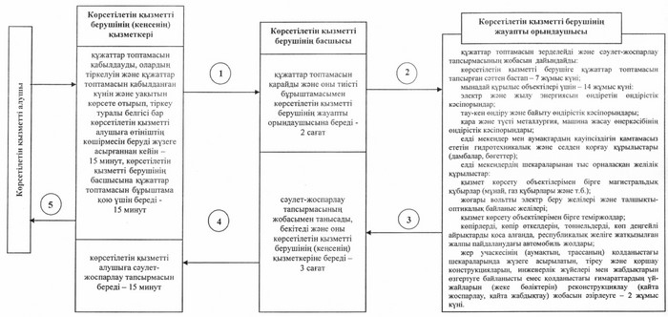
"Сәулет-жоспарлау тапсырмасын беру"
мемлекеттік көрсетілетін қызмет регламентіне
2-қосымша
Мемлекеттік қызметті көрсетуге тартылған ақпараттық жүйелердің функционалдық өзара іс-қимыл диаграммасы
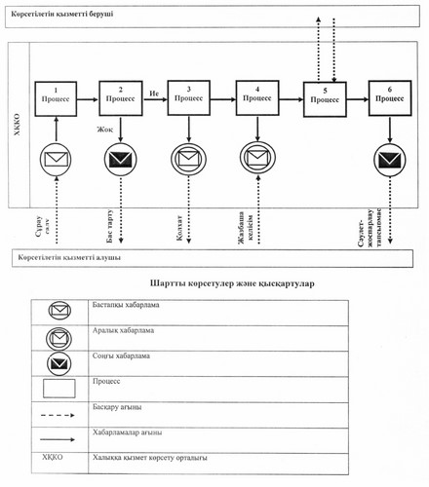
"Сәулет-жоспарлау тапсырмасын беру"
мемлекеттік көрсетілетін қызмет регламентіне
3-қосымша
"Сәулет-жоспарлау тапсырмасын беру" мемлекеттік қызмет көрсетудің бизнес-процестерінің анықтамалығы
Ескерту. Регламент 3-қосымшамен толықтырылды - Қостанай облысы әкімдігінің 14.07.2014 № 336 қаулысымен (алғашқы ресми жарияланған күнінен кейін күнтізбелік он күн өткен соң қолданысқа енгізіледі).
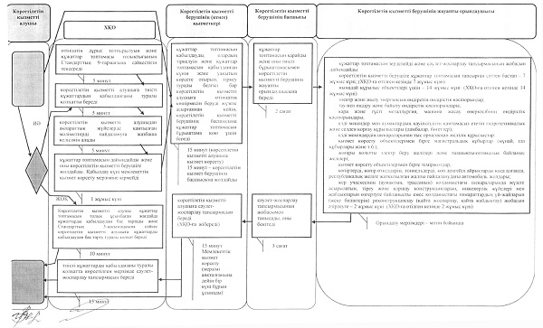
Шартты белгілер
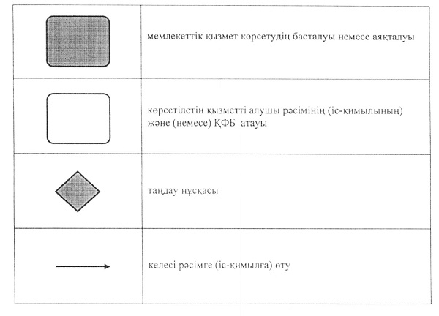

© 2012. Қазақстан Республикасы Әділет министрлігінің «Қазақстан Республикасының Заңнама және құқықтық ақпарат институты» ШЖҚ РМК

